протокол № 61/14

рассмотрения и оценки заявок на участие в запросе котировок

г. Рубцовск 19 декабря 2014 года
1. Муниципальный заказчик:
Полное наименование: Администрация города Рубцовска Алтайского края
Почтовый адрес: 658200, Алтайский край, г.Рубцовск, пр. Ленина, 130.
Адрес электронной почты: zakaz@rubadm.ru
Контактный телефон: (38557) 4-12-85

2. Извещение о проведении запроса котировок было размещено на официальном сайте www.zakupki.gov.ru - извещение № 0117300085514000281 от 12.12.2014.

3. Существенными условиями муниципального контракта, который будет заключен с победителем в проведении запроса котировок, являются следующие:

3.1. Наименование и описание объекта закупки: ремонт автомобиля Администрации города Рубцовска согласно описанию объекта.

3.2. Место выполнения работ: Алтайский край, г. Рубцовск, по месту нахождения исполнителя.

3.3. Сроки выполнения работ: с даты заключения муниципального контракта по 31 января 2015 года.

3.4. Начальная (максимальная) цена контракта: 98 329 (девяносто восемь тысяч триста двадцать девять) рублей 33 копейки.

4. Состав комиссии по определению поставщика (подрядчика, исполнителя) при осуществлении закупок товаров, работ, услуг путем запроса котировок для Администрации города Рубцовска, определен постановлением Администрации города Рубцовска Алтайского края от 28.05.2014 № 2265 «Об организации работы по определению поставщика (подрядчика, исполнителя) при осуществлении закупок товаров, работ, услуг для обеспечения муниципальных нужд в городе Рубцовске» (с изменениями). В состав комиссии входит 5 человек. На заседании комиссии присутствовали 4 человека. Кворум имеется. Комиссия правомочна.

5. Процедура вскрытия конвертов с заявками на участие в запросе котировок и открытия доступа к поданным в форме электронных документов заявкам на участие в запросе котировок, а также рассмотрение и оценка таких заявок, проведена 19.12.2014 в 10 час. 20 мин. по адресу: Алтайский край, город Рубцовск, пр-т. Ленина, 130, Администрация города Рубцовска, малый зал.

6. До процедуры вскрытия конвертов с заявками на участие в запросе котировок и открытия доступа к поданным в форме электронных документов заявкам на участие в запросе котировок поступила 1 (одна) заявка, как это зафиксировано в Журнале регистрации поступления заявок в порядке их поступления (Приложение № 1 к настоящему протоколу, являющееся неотъемлемой частью данного протокола), следующих участников закупки:

Порядковый номер заявки | Наименование (для юридического лица), фамилия, имя, отчество (для физического лица) участника запроса котировок | Почтовый адрес | Цена товара, работы или услуги, указанная в заявке (руб.)
1 | Индивидуальный предприниматель Дворский Сергей Владимирович  ИНН 220900355942  Конт. лицо: Дворский Сергей Владимирович  Тел.8-963-509-42-43 | 658210,  Алтайский край  г. Рубцовск,  пр. Рубцовский, д.39,кв.112 | 97 000,00

7. Котировочная комиссия рассмотрела заявки на участие в запросе котировок на соответствие требованиям, установленным в извещении о проведении запроса котировок, оценила их и приняла на основании полученных результатов следующее решение:

7.1. Признать соответствующей требованиям, установленным в извещении о проведении запроса котировок, заявку на участие в запросе котировок индивидуального предпринимателя Дворского Сергея Владимировича.

7.2. На основании части 6 статьи 77 Федерального закона от 05.04.2013 №44-ФЗ "О контрактной системе в сфере закупок товаров, работ, услуг для обеспечения государственных и муниципальных нужд" признать запрос котировок несостоявшимся.

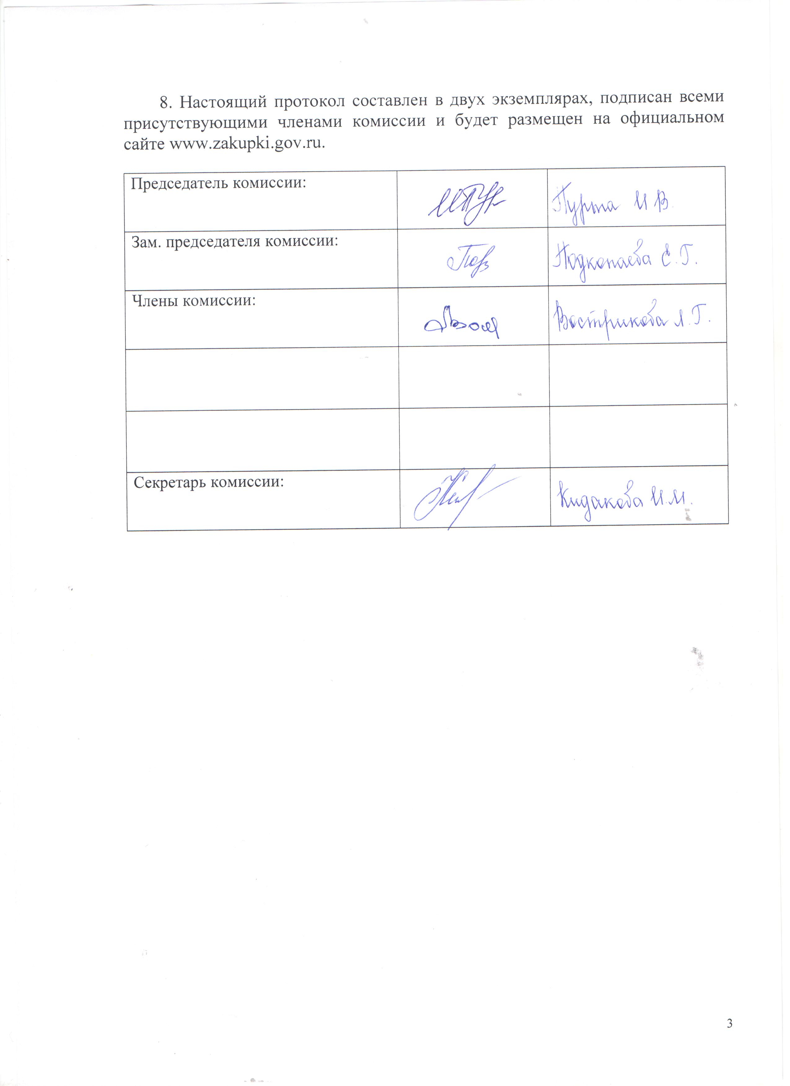

Приложение № 1
к протоколу рассмотрения и
оценки заявок на участие в запросе котировок от 19.12.2014 № 61/14

ЖУРНАЛ РЕГИСТРАЦИИ

поступления заявок для участия в запросе котировок
на ремонт автомобиля Администрации города Рубцовска согласно описанию объекта.

№ п/п | Дата поступления котировочной заявки | Время поступления | Регистрационный номер | Форма подачи заявки
1 | 17.12.2014 | 14 час. 23 мин. | 1 | бумажный носитель

